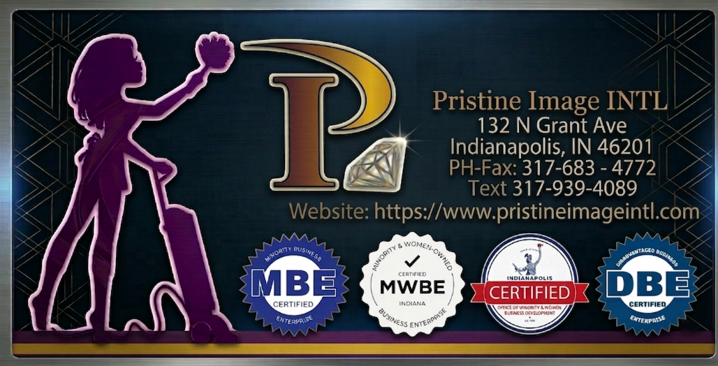

2026
Español
Estandares y Expectaciones de las Operaciones
Pristine Image INTL
IndyGo Bio-Hard Clean Up and Operational Expectations & Standards Meeting
3/27/26

AGENDA DE LA REUNIÓN
IndyGo: Limpieza de Riesgos Biológicos y Estándares-Expectaciones de las Operaciones.
Fecha: March 27th, 2027
Facilitador: Gerencia de Pristine Image / IndyGo
Participantes: Todo el personal (GLs)

1. Introducción y Propósito de la Reunión
- Objetivo: Estandarizar los procedimientos de limpieza y mejorar la seguridad y comunicación del equipo.

2. Protocolo de Limpieza de Riesgos Biológicos (BIO) –(Referirse a la pagina 5)
- Capacitación y Seguridad: Revisión de normas OSHA (Patógenos de la sangre).
- Uso de EPP: Obligatoriedad de guantes, mascarillas, batas y protección ocular.
- Procedimiento Paso a Paso:
  - Asegurar el área y señalización.
  - Aplicación de materiales absorbentes y desinfectantes aprobados (EPA).
  - Eliminación correcta en bolsas rojas/biológicas.
  - Higiene personal post-limpieza.
- Graffiti: Se reclasifica como prioridad BIO; eliminación inmediata al ser detectado.

3. Saneamiento de Instalaciones y Áreas Comunes (Referirse al folleto de CTC horario de tareas)
- Inodoros Obstruidos: Obligación de limpiar superficies y pisos antes de que llegue el técnico de mantenimiento.
- Baños Administrativos (2do Piso): Cumplimiento estricto del horario de limpieza y refuerzo del alcance de trabajo.
- Eliminación de Basura: Prohibición de acumular basura en la sala de conductores. Uso obligatorio del contenedor en la sala de calderas.

4. Estándares de Comunicación
- Uso de Radios: * Obligatorio para todos los GLs (excepto en turnos individuales).
  - Responsabilidad del personal interno de responder y retransmitir información.
- Barreras Lingüísticas: * Uso obligatorio de herramientas de traducción.
  - Política de "Cero Excusas" respecto al idioma inglés.
- Protocolo Disciplinario: Revisión de las 3 etapas (Advertencia, Suspensión, Terminación).

5. Definición del Alcance de Trabajo (Scope of Work)
- Discusión Abierta: Clarificación sobre las áreas de la propiedad que corresponden a Pristine Image.
- Preguntas y respuestas sobre límites de limpieza y responsabilidades adicionales.

6. Cierre y Próximos Pasos
- Distribución de la Hoja de Referencia Rápida (Cheat Sheet). (Referirse a la pagina )
- Firma de confirmación de asistencia y entendimiento de las políticas. (Referirse a la pagina de firmas de asistencia)

1. Limpieza de Riesgos Biológicos (Biohazard Cleaning) Existe la necesidad de una capacitación más clara y procedimientos establecidos con respecto a la limpieza adecuada de fluidos corporales y desechos para garantizar la seguridad y el cumplimiento. Referirse a la pagina 6-7
2. Limpieza de Superficies de Inodoros Obstruidos Las superficies de los inodoros no se limpian de manera constante antes de los trabajos de mantenimiento o reparación, lo que genera preocupaciones de saneamiento. Cuando ocurran obstrucciones antes de que llegue el técnico, limpie el piso y la parte superior de la tapa del inodoro (discusión abierta)
3. Comunicación por Radio Existe un problema recurrente con la falta de respuesta del personal de Pristine cuando se les contacta por radio, lo que afecta la coordinación y la eficiencia. Quien trabaje adentro es responsable de atender todas las llamadas de radio y transmitir la información a los demás GL. Todos los GL deben llevar una radio de Pristine Image, excepto cuando sean la única persona en el turno.
4. Prácticas de Eliminación de Basura La basura se está acumulando en la sala de conductores en lugar de desecharse de inmediato. La puerta basculante hacia el contenedor de basura en la sala de calderas está operativa y debe utilizarse para la eliminación adecuada de desechos.
5. Limpieza de Baños Administrativos Los baños administrativos del segundo piso no se limpian con un horario constante, lo que genera preocupaciones de limpieza. Reforzar el alcance del trabajo (scope of work)
6. Comunicación en Persona Existen desafíos de comunicación entre el personal y los trabajadores de Pristine, potencialmente debido a barreras lingüísticas, lo que resulta en tareas incompletas o no cumplidas. Los empleados que hablan español deben usar traductores para comunicarse; NO hay opción de decir "no hablo INGLÉS".
- 1ra incidencia: recibirá una advertencia por escrito.
- 2da incidencia: suspendido por 3 días.
- 3ra incidencia: terminado. Ser capaz de comunicarse es parte de la descripción del trabajo.
7. Eliminación de Graffiti El graffiti en el edificio no se está abordando de manera oportuna y requiere atención. El graffiti debe abordarse como un BIO (riesgo biológico) y eliminarse cuando se note.

8. Alcance de las Responsabilidades de Limpieza Existe una falta de claridad con respecto a la extensión de las responsabilidades de limpieza de Pristine. No está claro si sus tareas incluyen toda la propiedad o solo áreas designadas. Discusión abierta sobre el alcance del trabajo

Limpieza de Derrames de Riesgos Biológicos – Descripción del Trabajo y Procedimiento
Responsabilidad del Puesto: Limpiar y desinfectar de manera segura las áreas contaminadas con fluidos corporales (ej. sangre, orina, vómito, heces) de acuerdo con los estándares de salud, seguridad y saneamiento.

Capacitación y Conocimientos Requeridos
- Comprensión de los protocolos de seguridad ante riesgos biológicos (ej. Estándar de Patógenos Transmitidos por la Sangre de OSHA).
- Uso adecuado del Equipo de Protección Personal (EPP).
- Conocimiento de desinfectantes y agentes de limpieza aprobados.
- Manejo y eliminación segura de desechos de riesgo biológico.

Equipo Requerido (EPP)
- Guantes desechables (se recomienda el uso de doble guante).
- Mascarilla y/o careta protectora (si es requerido).
- Bata o delantal protector (si es requerido).
- Protección ocular (si existe riesgo de salpicaduras).

Procedimiento de Limpieza Paso a Paso
1. Asegurar el Área
- Bloquee o restrinja el acceso para evitar la exposición de otras personas.
- Coloque señalización de advertencia si es necesario.
2. Colocarse el EPP
- Asegúrese de que todo el equipo de protección requerido esté colocado correctamente antes de comenzar la limpieza.
3. Retirar los Desechos Sólidos
- Use herramientas desechables (raspador, materiales absorbentes) para eliminar el material voluminoso.
- Coloque los desechos en una bolsa designada para riesgos biológicos.
4. Aplicar Material Absorbente
- Cubra los derrames líquidos con polvo absorbente o toallas.
- Permita el tiempo necesario para una absorción completa.
5. Limpiar el Área
- Use un desinfectante aprobado (registrado ante la EPA) en la superficie contaminada.
- Siga el tiempo de contacto del fabricante (el tiempo que el desinfectante debe permanecer húmedo).
6. Limpiar y Desinfectar Nuevamente
- Limpie el área con el utensilio de limpieza adecuado y deséchelo apropiadamente.
- Vuelva a aplicar desinfectante para asegurar un saneamiento completo.
7. Eliminar los Desechos Correctamente
- Selle todos los materiales contaminados en bolsas de riesgo biológico.
- Elimínelos de acuerdo con la política de la empresa y las regulaciones locales.
8. Retirar el EPP de Manera Segura
- Retire el EPP sin tocar las superficies contaminadas.
- Deseche los artículos de un solo uso correctamente.
- Lávese las manos minuciosamente con agua y jabón.
9. Inspección Final
- Asegúrese de que el área esté limpia, desinfectada y segura para su uso.
- Informe la finalización o cualquier problema al supervisor.

Consideraciones de Seguridad
- Nunca manipule materiales de riesgo biológico sin EPP.
- Evite el contacto directo con fluidos corporales.
- Informe inmediatamente cualquier incidente de exposición (cortes, salpicaduras, etc.).
- Siga todas las pautas de la empresa y reglamentarias.

Expectativas Clave
- Responder prontamente a los incidentes de riesgo biológico.
- Mantener un alto estándar de limpieza y seguridad.

HOJA DE REFERENCIA RÁPIDA (QUICK-REF)
Mantenga esto con su kit de limpieza.

Seguridad y Saneamiento
- Riesgos Biológicos: Siga el folleto exactamente. Use EPP.
- Inodoros Obstruidos: Limpie el piso y la tapa antes de que llegue mantenimiento.
- Graffiti: Limpie inmediatamente.

Reglas de Comunicación
- Radios: Cada GL debe llevar una radio.
- Líder Interno: La persona adentro gestiona llamadas y comunica la información.
- Traductores: Use herramientas para todas las instrucciones. "No hablo inglés" no es una excusa.

Basura y Administración
- Eliminación de Basura: Llévela al contenedor del cuarto de calderas. No la acumule en el salón.
- Baños Admin: Limpie cada turno según el horario. Sin excepciones.

QUICK REFERENCE SHEET (QUICK-REF)
Keep this with your cleaning kit.

Safety & Sanitation
- Biohazards: Follow the manual exactly. Must use PPE (Gloves, Mask, Eye Protection).
- Clogged Toilets: Clean the floor and the toilet lid before maintenance arrives.
- Graffiti: Treat as a BIO hazard. Clean and remove immediately upon detection.

Communication Rules
- Radios: Every GL must carry a radio at all times.
- Internal Lead: The person working inside is responsible for managing calls and relaying information to the team.
- Translators: Use translation tools for all instructions. "I don't speak English" is not an excuse.

Trash & Administration
- Trash Disposal: Take all trash to the boiler room dumpster immediately. Do not let it accumulate in the lounge.
- Admin Bathrooms: Clean every shift according to the schedule. No exceptions

